Desafío Evaluado

Definición de Tablas

--creacion de tablas

CREATE TABLE public.peliculas (

id int4 NULL,

pelicula varchar(64) NULL,

año_estreno int4 NULL,

director varchar(50) NULL

);

CREATE TABLE public.reparto (

id_pelicula int4 NULL,

actor varchar(50) NULL

);

--importamos las tablas de los archivos peliculas y reparto.csv (modificamos los titulos a lowercase y underscore para espacios)

select * from peliculas;

--Obtener el ID de la película “Titanic”.

select id from peliculas where pelicula = 'Titanic';



--Listar a todos los actores que aparecen en la película "Titanic"

select actor from reparto inner join peliculas p on reparto.id_pelicula = p.id where p.pelicula ='Titanic';

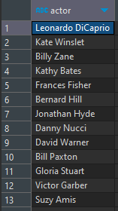

--Consultar en cuántas películas del top 100 participa Harrison Ford.

select count(pelicula) from peliculas inner join reparto r on r.id_pelicula = peliculas.id where r.actor ='Harrison Ford';



--cuales?

select pelicula, r.actor from peliculas p inner join reparto r on r.id_pelicula = p.id where r.actor ='Harrison Ford';

--Indicar las películas estrenadas entre los años 1990 y 1999 ordenadas por título de manera ascendente.

select pelicula, año_estreno from peliculas where año_estreno between 1990 and 1999 order by año_estreno asc;

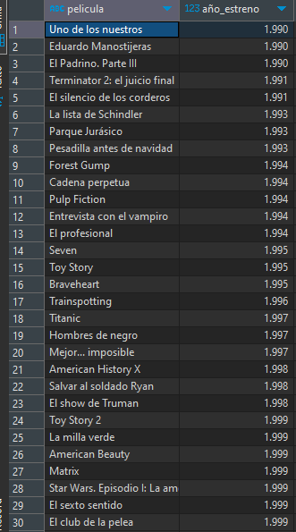

--Hacer una consulta SQL que muestre los títulos con su longitud, la longitud debe ser nombrado para la consulta como “longitud_titulo”

select pelicula, length(pelicula) as longitud_titulo from peliculas;

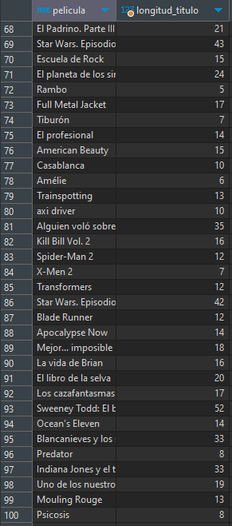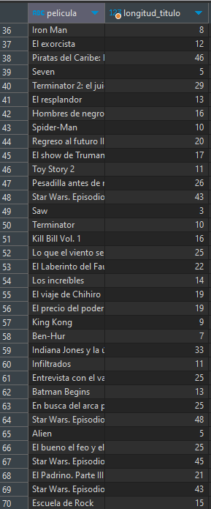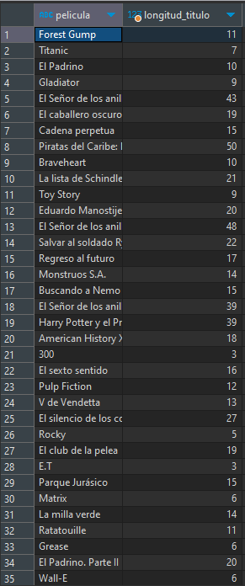

--Consultar cual es la longitud más grande entre todos los títulos de las películas

select pelicula, length(pelicula) as longitud_titulo from peliculas order by longitud_titulo desc limit 1;

